De drone die Nederland beschermt
De natuur en het water hebben een grote invloed op stormvloedkeringen en zullen deze langzaam aantasten. Bij deze opdracht ga je een drone ontwerpen voor boven én onder water die data verzamelt over de invloed van het water en de natuur op de stormvloedkeringen.
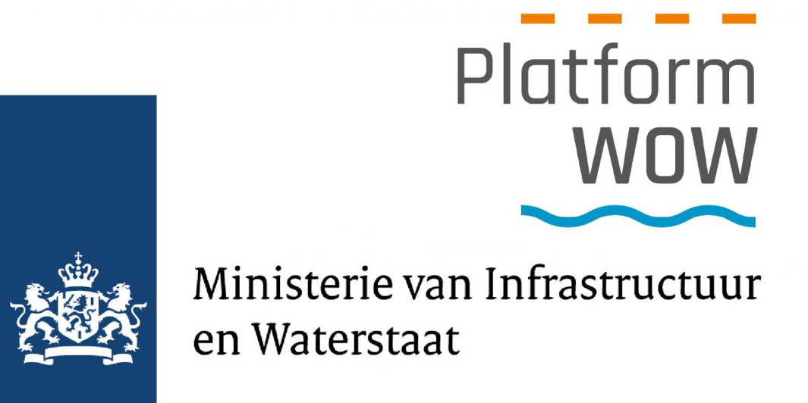
Rijkswaterstaat & Platform WOW
Sinds 1798 is Rijkswaterstaat een onmisbaar instituut in Nederland.
Ook zorgt
Rijkswaterstaat ervoor dat ons land niet overstroomt bij hoogwater.
De letters WOW in Platform WOW staan voor Wegbeheerders ontmoeten Wegbeheerders en voor Water ontmoet Water.
Het doel van Platform WOW is dat het beheer van wegen en het watersysteem zo efficiënt mogelijk wordt georganiseerd en uitgevoerd met de beste kwaliteit.
Zij werken nauw samen met Rijkswaterstaat en zorgen ervoor dat de verschillende bedrijven goed met elkaar samenwerken.
De opdracht waar wij ons mee bezig gaan houden is interessant voor zowel Rijkswaterstaat als Platform WOW.
Andere beheerders zoals provincies, gemeenten en waterschappen aangesloten via WOW zijn ook erg benieuwd naar het ontwerp.

De opdracht
De Deltawerken en de stormvloedkeringen zijn een stukje trots van ons land.
Een groot deel van Nederland ligt onder de zeespiegel en de stormvloedkeringen beschermen ons land tegen stijgend water.
Doordat de keringen sluiten krijgt het water geen kans verder het land in te stromen via de rivieren en zeearmen.
Jullie werken als technisch adviseur voor Rijkswaterstaat en Platform WOW.
De natuur en het water zullen invloed hebben op de werking van een stormvloedkering. Jullie taak is om de actuele status van het water en de natuur rond een stormvloedkering goed in beeld te krijgen om daarmee de inspecties en onderhoudswerkzaamheden te verbeteren.
Onze eisen
Wij hebben deze eisen gekozen omdat we denken dat ze erg belangrijk zijn bij het bedenken van een drone die gebruikt zou worden in het echt. Ook vonden wij het belangrijk dat de drone makkelijk en duurzaam gemaakt zou kunnen worden.
- Maximale tijd in gebruik voor opladen
- Manoeuvreerbaarheid in de lucht
- Manoeuvreerbaarheid onderwater
- Makkelijk bestuurbaar
- Levensduur
- Duurzaam en makkelijk te hergebruiken
- Goed Vervoerbaar

Onze ideeën
Rijks idee:
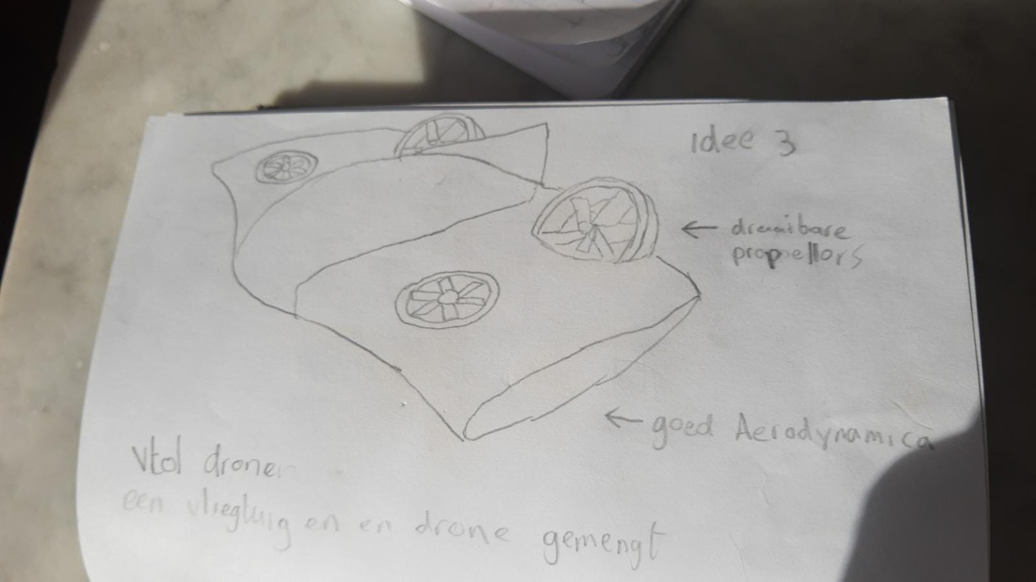
Tycho's idee
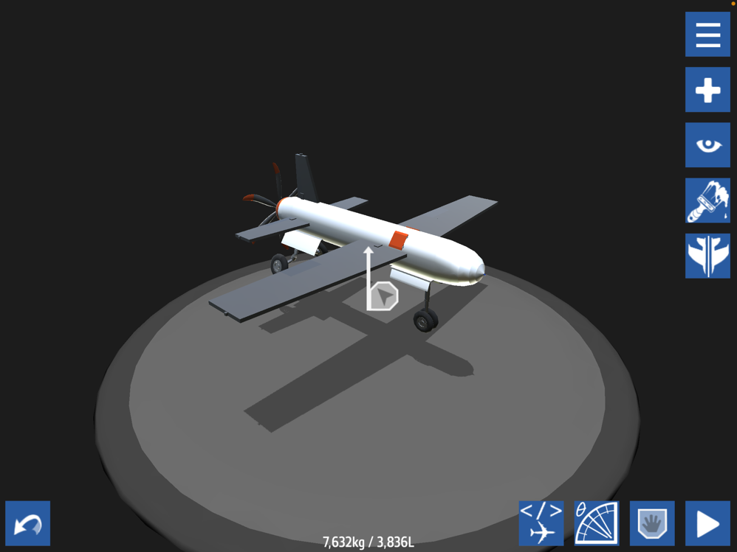

Zeno's idee
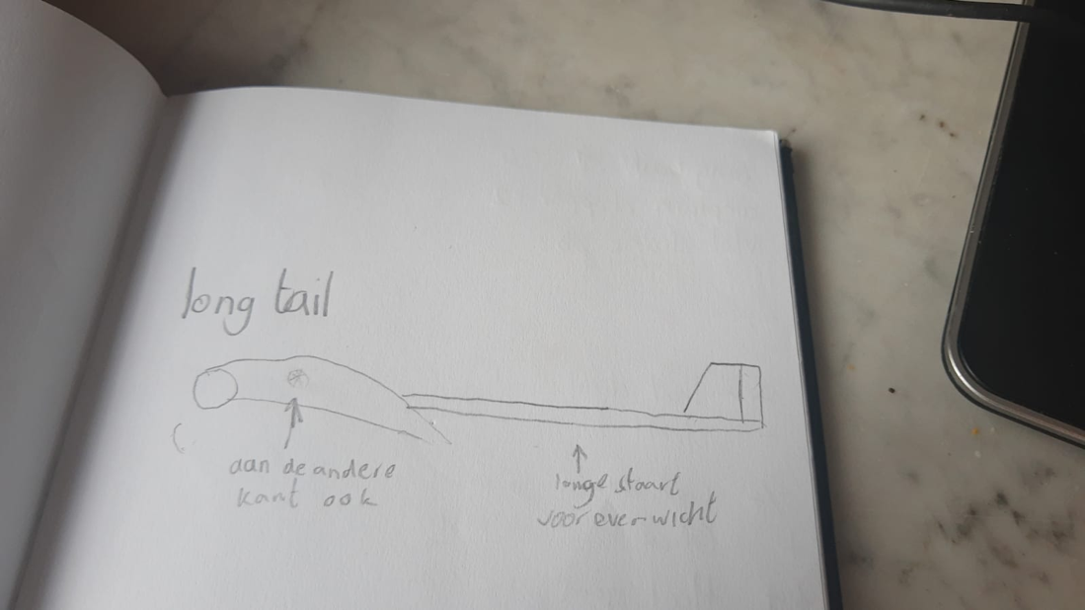

Die van Abbie was een een spel gemaakt dus daar hadden we geen foto's van

Het programma van eisen
 | Naam | Tycho | Abby | Rijk | Zeno
5x | Levensduur | 9=45 | 7=35 | 7=35 | 7=35
2x | Maximale tijd in gebruik voor opladen | 8=16 | 6=12 | 8=16 | 7=14
3x | Duurzaamheid maken en hergebruiken | 8=24 | 4=12 | 6=18 | 5=15
5x | Vervoerbaar | 7=35 | 2=10 | 6=30 | 6=30
5x | Veiligheid mens en natuur | 6=30 | 3=15 | 7=35 | 7=35
4x | Makkelijk bestuurbaar | 8=32 | 6=24 | 6=24 | 7=28
3x | Manoeuvreerbaarheid in de lucht | 7=21 | 6=18 | 8=24 | 8=24
3x | Manoeuvreerbaarheid onderwater | 5=15 | 3=9 | 9=27 | 8=24
3x | Landen en opstijgen | 7=21 | 6=18 | 8=24 | 8=24
Totaal 330pt |  | 239 | 153 | 233 | 229
 |  | 7,2 | 4,6 | 7 | 6,9
 |  | 1e | 4e | 2e | 3e

